Тема: Центрально-сжатые металлические колонны
Часть 2

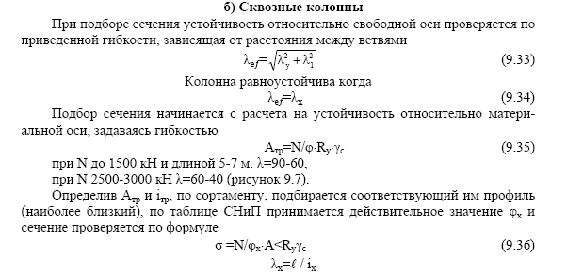
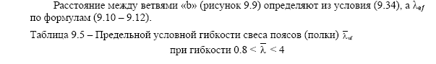

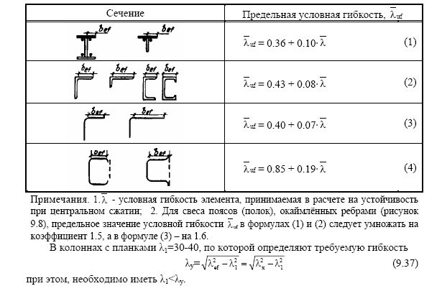
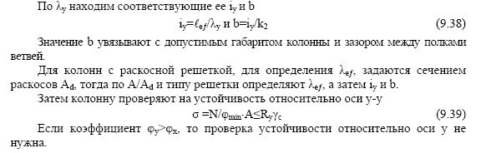
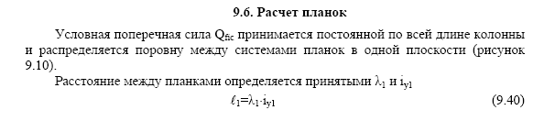

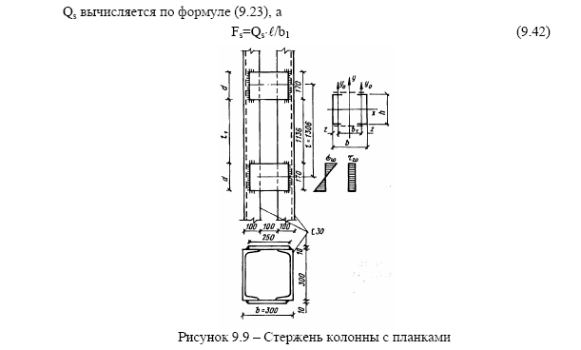
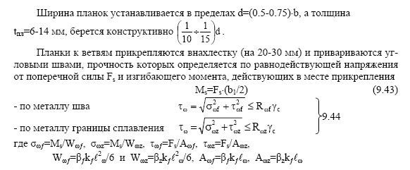
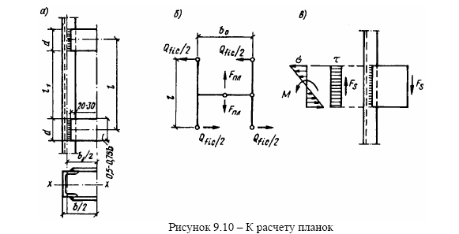

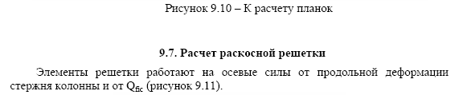
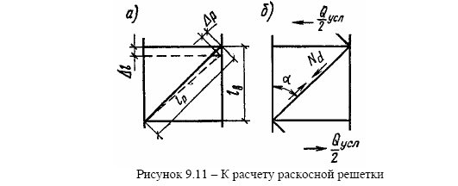
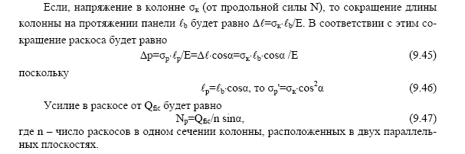
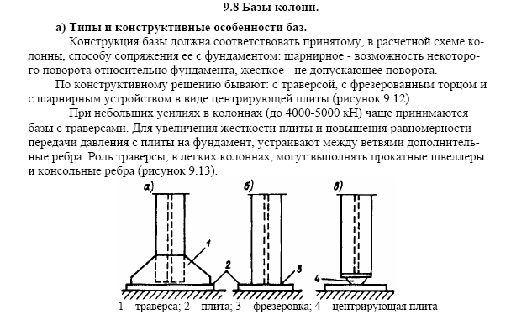
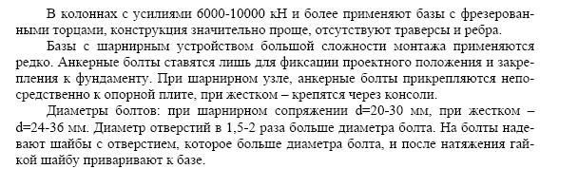

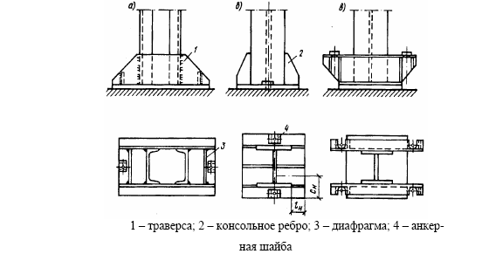
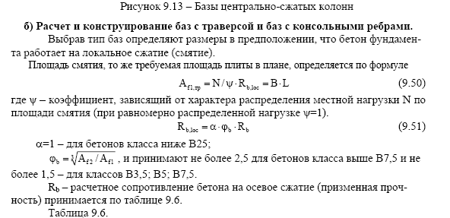

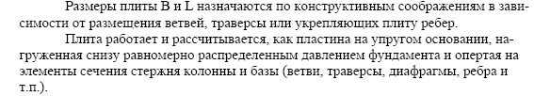
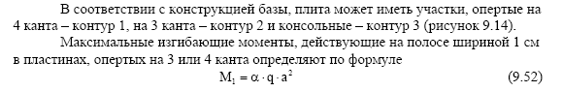
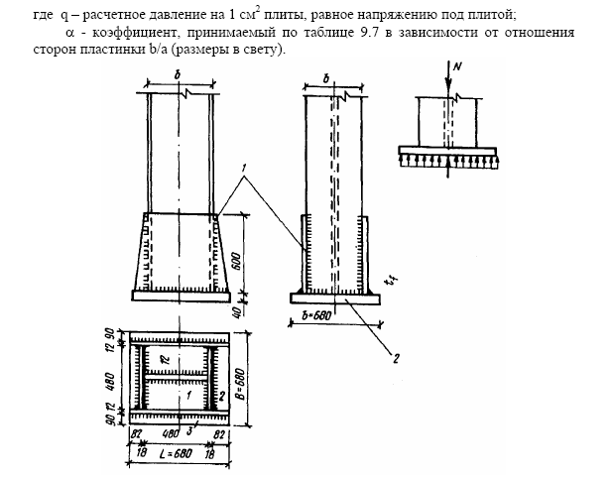


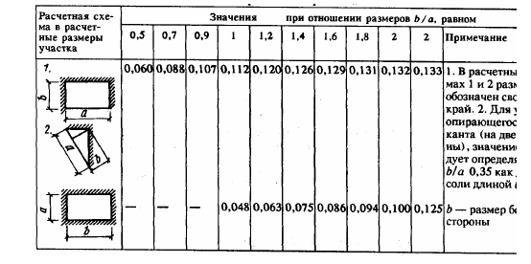
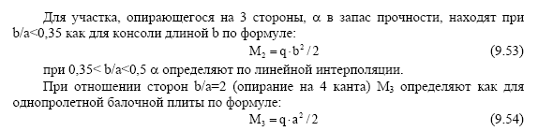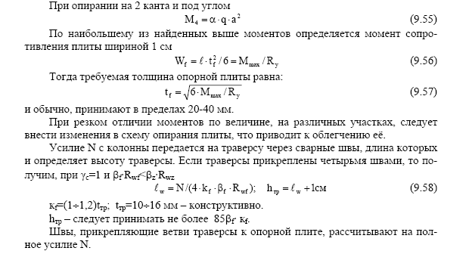
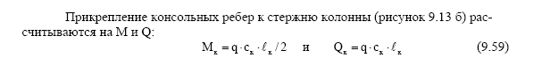

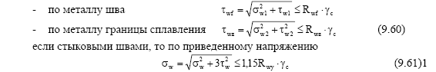
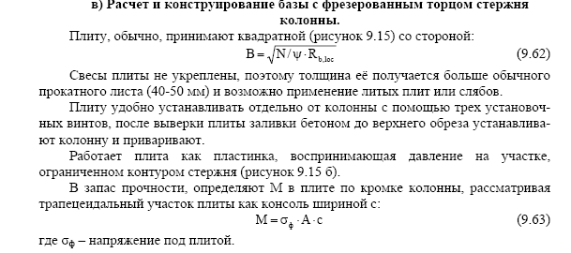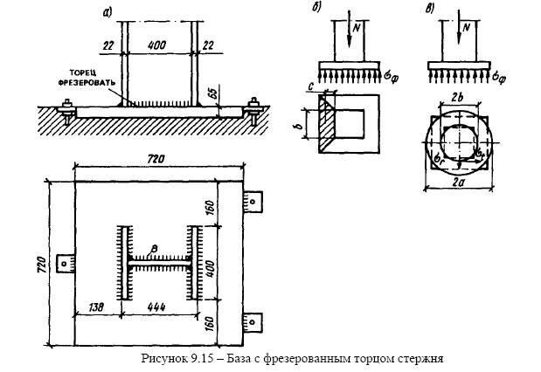
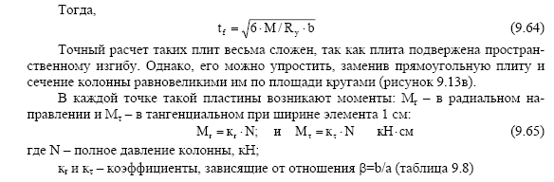
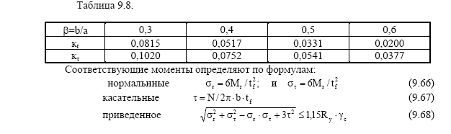
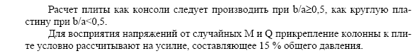
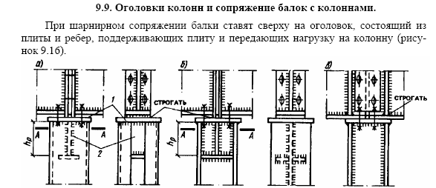
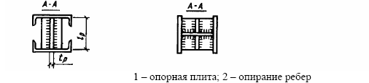
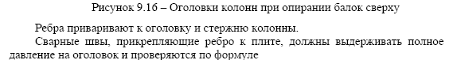
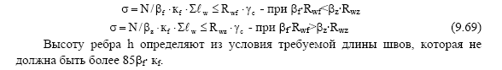
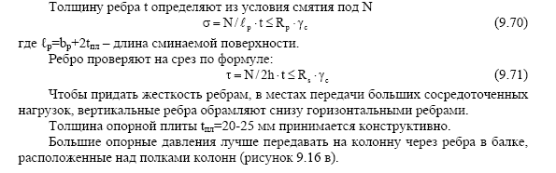
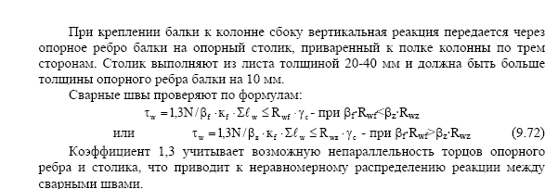

ВОПРОСЫ ДЛЯ КОНТРОЛЯ:
- Как определяется приведенная гибкость сквозной колонны относительно свободной оси?
- С какого действия начинается подбор сечения сквозной колонны?
- Приведите алгоритм расчета планок сквозной колонны.
- Приведите алгоритм расчета раскосной решетки сквозной колонны.
- Назовите типы баз сквозных колонн.
- Приведите алгоритм расчета баз с траверсой и консольными ребрами.
- Приведите алгоритм расчета баз с фрезерованным торцом стержня колонны.
- Опишите оголовки колонн и их сопряжения с балками.

